淡江時報 第 866 期
柬單愛、育樂營、課輔 21支暑期服務隊豐收
學聲大代誌
【記者林佳彣淡水校園報導】就在今夏，你服務了沒？近年來有越來越多學生加入服務的行列，這個暑假也不例外。本校出動21支暑期下鄉服務隊，365名學生在海內外各地散播滿滿的愛心，為各地的學童帶來另類的暑假。其中包含首次出隊的學生會、資管系學會、新北市校友會和聯合校友會。

已成立4年的柬埔寨服務學習團，第6次前往柬埔寨且拉長服務天數至22天。開設中文、電腦課程，更特別的是將中華文化，以活動體驗的方式，如製作毽子和中國結、跳繩及丟陀螺等，使柬埔寨居民了解文化，並捐贈二手衣物給當地需要關懷的居民、提供7臺電腦給當地的蓮花等佛院，贈送文具用品給天使孤兒院。

隊員企管四劉雅倫說：「當地小朋友對於電腦的開、關機及使用滑鼠都是第一次的新鮮體驗，加上他們積極認真的學習，皆是增加我們教學的動力。此外，當地生活不便，居民仍相當知足，珍惜所擁有的資源，值得我們學習。在當下最開心的莫過於享受服務的過程。」

海天青社跳脫以往侷限在北區服務，今年選擇南下高雄市溪洲國小舉辦育樂營，隊長管科四郭雅媖興奮地提到本身是校友的關係，小朋友都稱呼為學姐，「讓我倍感親切」。為延續花友會、Union海豚工作隊及源社往年在臺東泰源國小的服務，學生會接棒繼續將愛傳下去。財金四徐振傑提及，以往學生會在學期間舉辦蛋捲節、忘春瘋及藝術季等大型活動，藉這次機會課輔小朋友，是一個很棒的經驗。其中，由各地校友會會長組成「聯合校友會」至臺中天恩關懷協會服務，隊長財金三洪巧娟提到，每個校友會皆有獨立的作業流程，藉由這次聯合服務過程彼此學習，將過往所學發揮得淋漓盡致，服務是要相信自己做的到，「有心要做不要怕，不做不會怎麼樣，做了就會不一樣」。

有別於一般服務隊的育樂營及暑期課輔，學務處服務隊在嘉義來吉國小舉辦「暑期綠活圖文化營」。綠色生活圖是透過創作「綠活圖」來體現永續生活、自然生態及在地的文化社會。學務處專員陳瑞娥表示，在短短4天中，20多位的小朋友完成2幅部落地圖，主題分別為「尋根之旅」和「山豬部落」，透過繪製來吉部落綠色生活地圖的過程，讓部落學生不僅可以了解自己的生活場域，更能進一步認識部落的傳統文化特色、歷史典故及營造保護家園的概念。學務處課外組將於27日晚上6點半舉辦暑期服務隊成果發表會，各服務隊屆時將分享其服務收穫及感受。
2012/09/10

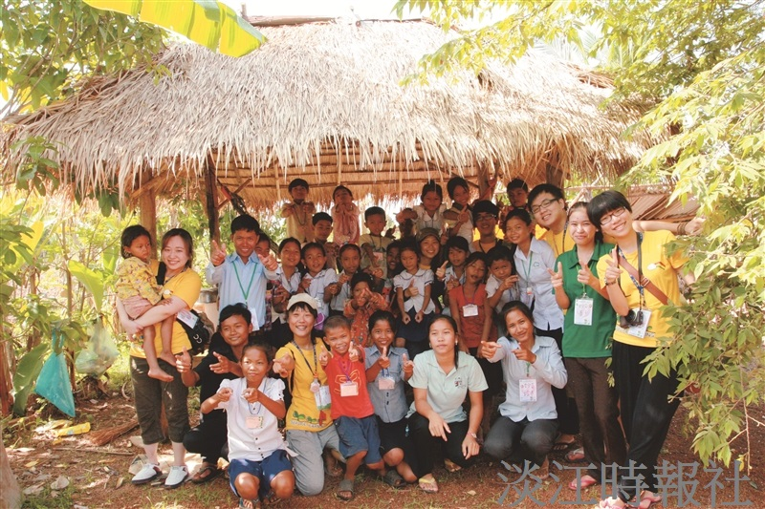
【記者胡昀芸淡水校園報導】寒假將至，本校今年將有大地環保工作團、種子課輔社、西洋劍社等27支寒假服務隊出團，運用假期盡己之力散播愛與溫暖。

